无法完成有机磷和氨基甲酸酯项目不合格茼蒿销毁情况说明

2022年01月04日惠州市博罗县杨侨市场C-1蔬菜档口茼蒿样品检测出有机磷和氨基甲酸酯类农药超出检出限。《食用农产品快检结果告知书》（编号：BLYQ-202201040001）及不合格食用农送达《广东省食用农产品批发（零售）市场产品记录登记表》，并告知当事人快速检测的茼蒿样品有机磷和氨基甲酸酯类农药超出检出限，判读结果为“不合格”。但现场检查发现，该蔬菜档的茼蒿已全部销售完毕。故我所人员法完成有机磷和氨基甲酸酯项目不合格茼蒿的销毁，只能在将不合格结果告知书让档主签收。特作此情况说明。

杨侨市场监督管理所
2022.01.04

1.告知当事人不合原因
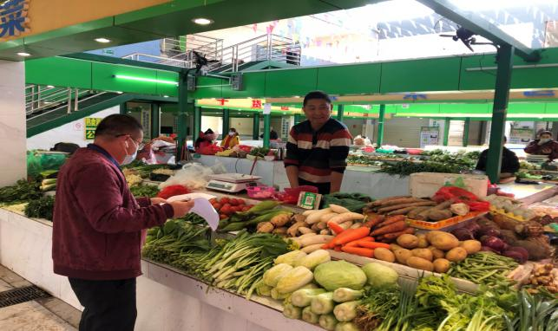
2、经营者签名确认
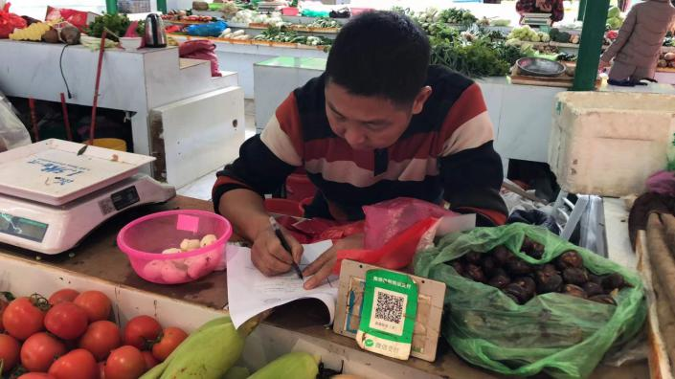

3.监督人及销毁人签名

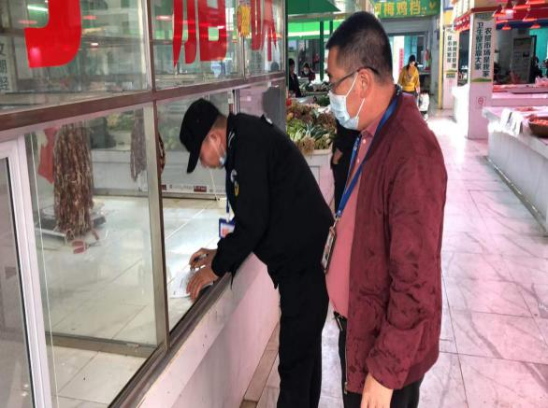

4.不合格通知书
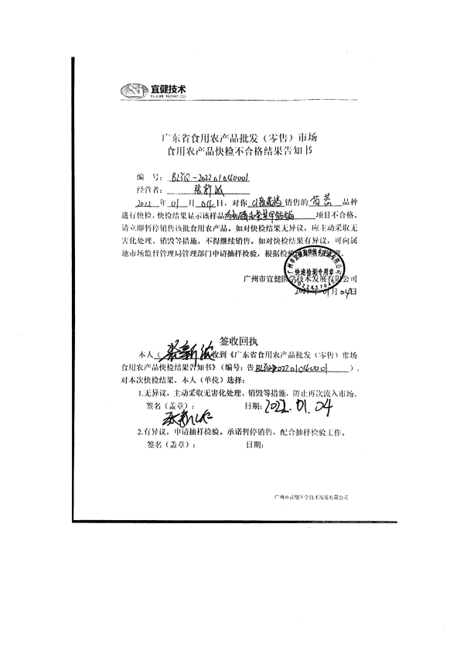

5.销毁记录表
